In the community：地域で、豊かに働き、暮らすために
○2020年10月に引き続き、株式会社朱常分店（しゅうつねぶんてん、京都市下京区）様より、バナナが届きました。 変わらぬご厚情に深謝致します。(12.7)
○障害者週間に合わせて、地元中京区役所の１階ロビーに出店させて頂きました。久しぶりの喫茶で、初めて参加されたメンバーもおられ、有意義な時間となりました。関係者の皆様のご高配に感謝致します。(12.7)
○年末恒例の冬のボーナスキャンペーンの商品を無事にお届けすることができました。関係機関の皆様の温かいご支援に御礼申し上げます。
○寒風の中同じ法人のかれん工房と共同で、西新道錦会商店街で配食サービスを行いました。（on Fridays）
○コロナ禍で授産製品の販売機会が激減した作業所を支援する目的で、2021年11月～2022年1月（計5回）京都ノートルダム女子大学現代人間学部福祉生活デザイン学科の皆様が「精神に『障害』のある作業所製品販売促進プロジェクト」を企画して下さり、11月に引き続き、出店（注文販売が主）させて頂くことができました。貴重な交流の機会を提供頂いた関係者の皆様に御礼申し上げます。(12.1,12.15) 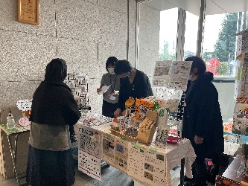 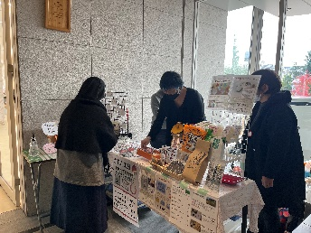
Health：こころとからだの健康のために
○今月も、看護師の方が訪問してくださり、メンバーと個別面談して下さいました。新しいメンバーも参加し、健康相談に乗って頂きました。 (12.6,12.24)
○今月も、少人数のグループに分かれてSFAを実施しました。お休みされたメンバーに適宜補講を行えるよう週に３度実施しております。（on Mondays,Wednesdays,Thursdays）
Basic Business Manner：安定して働くために
○京都障害者就業・生活支援センター主催の「就労準備セミナー ビジネスマナー講座」に参加させて頂き、職場でのコミュニケーションや身だしなみについて、有意義な講義を頂きました。(12.3)
○今月のビジネスマナー基礎講座では、「電話応対③－電話を受けてメモをとる」をテーマに、まず、これまで学んだビジネスマナーを復習し、映像を見て頂いたあと、電話をうけてメモをとるロールプレイを行いました。(12.7)
○今月の就労支援プログラムでは、「ひとが回復するということ⑤－『今をいきる』ひとびと」をテーマに新型コロナ感染症が蔓延するなかで今を生きる六人の姿を捉えた三つの番組を見て頂き、「ひとが回復するということ」について考えました。(12.14)
○男性メンバーが南区の化学会社で(12.7~),別の男性メンバーが南区の福祉施設(11.29~12.3)と中京区の医療関係の団体で(12.6),別の男性メンバーが伏見区の商業施設で(12.1~)、女性メンバーが、医療関係の団体(12.14~15)で実習されました。
Monthly Suzaku December 2021 No.34

